
Жер қатынастары саласында мемлекеттік көрсетілетін қызметтер регламенттерін бекіту туралы
Күшін жойған
Қарағанды облысы әкімдігінің 2014 жылғы 1 шілдедегі № 33/05 қаулысы. Қарағанды облысының Әділет департаментінде 2014 жылғы 7 тамызда № 2712 болып тіркелді. Күші жойылды - Қарағанды облысының әкімдігінің 2015 жылғы 7 шілдедегі № 37/01 қаулысымен
Ескерту. Күші жойылды - Қарағанды облысының әкімдігінің 07.07.2015 № 37/01 (алғаш ресми жарияланған күнінен кейін күнтізбелік он күн өткен соң қолданысқа енгізіледі) қаулысымен.
РҚАО ескертпесі.
Мәтінде авторлық орфография және пунктуация сақталған.
Қазақстан Республикасының 2013 жылғы 15 сәуірдегі "Мемлекеттік көрсетілетін қызметтер туралы" және 2001 жылғы 23 қаңтардағы "Қазақстан Республикасындағы жергілікті мемлекеттік басқару және өзін-өзі басқару туралы" Заңдарына, Қазақстан Республикасы Үкіметінің 2014 жылғы 16 сәуірдегі № 358 "Жер қатынастары, геодезия және картография саласындағы мемлекеттік көрсетілетін қызметтердің стандарттарын бекіту туралы" қаулысына сәйкес Қарағанды облысының әкімдігі ҚАУЛЫ ЕТЕДІ:
1. Қоса беріліп отырған:
1) "Мемлекет жеке меншікке сататын нақты жер учаскелерінің кадастрлық (бағалау) құнын бекіту" мемлекеттік көрсетілетін қызмет регламенті;
2) "Жер учаскелерін қалыптастыру жөніндегі жерге орналастыру жобаларын бекiту" мемлекеттік көрсетілетін қызмет регламенті;
3) "Жер учаскесінің нысаналы мақсатын өзгертуге шешім беру" мемлекеттік көрсетілетін қызмет регламенті;
4) "Іздестіру жұмыстарын жүргізу үшін жер учаскесін пайдалануға рұқсат беру" мемлекеттік көрсетілетін қызмет регламенті;
5) "Суармалы егiстiктi суарылмайтын алқап түрлерiне ауыстыруға рұқсат беру" мемлекеттік көрсетілетін қызмет регламенті бекітілсін.
2. Қарағанды облысы әкімдігінің 2013 жылғы 27 мамырдағы № 31/01 "Мемлекеттік көрсетілетін қызметтер регламенттерін бекіту туралы" қаулысының күші жойылды деп танылсын (нормативтік құқықтық актілерді мемлекеттік тіркеу Тізілімінде № 2346 тіркелген, 2013 жылғы 18 шілдедегі № 120-121 (21527) "Орталық Қазақстан" және № 98-99 (21431-21432) "Индустриальная Караганда" газеттерінде жарияланған).
3. Осы қаулының орындалуына бақылау облыс әкімінің жетекшілік жасайтын орынбасарына жүктелсін.
4. Осы қаулы алғаш ресми жарияланған күнінен кейiн күнтiзбелiк он күн өткен соң қолданысқа енгізіледі.
Қарағанды облысының
әкімі Н. Әбдібеков
Қарағанды облысы әкімдігінің
2014 жылғы 1 шілдедегі № 33/05
қаулысымен бекітілген
"Мемлекет жеке меншікке сататын нақты жер учаскелерінің кадастрлық (бағалау) құнын бекіту" мемлекеттік көрсетілетін қызмет регламенті
1. Жалпы ережелер
1. "Мемлекет жеке меншікке сататын нақты жер учаскелерінің кадастрлық (бағалау) құнын бекіту" мемлекеттік көрсетілетін қызметті (бұдан әрі – мемлекеттік көрсетілетін қызмет) облыстың жер қатынастары Басқармасы, аудандардың және облыстық маңызы бар қаланың жер қатынастары бөлімдері көрсетеді (бұдан әрі – көрсетілетін қызметті беруші).
Мемлекеттік қызмет жеке, заңды тұлғаларға (бұдан әрі – көрсетілетін қызметті алушы) тегін көрсетіледі.
Құжаттарды қабылдау және мемлекеттік көрсетілетін қызмет нәтижелерін беру:
1) көрсетілетін қызметті берушінің кеңсесі;
2) Қазақстан Республикасы Байланыс және ақпарат агенттігінің "Халыққа қызмет көрсету орталығы" шаруашылық жүргізу құқығындағы республикалық мемлекеттік кәсіпорнының Қарағанды облысы бойынша филиалы мен оның қалалық және аудандық бөлімдері (бұдан әрі – ХҚО) арқылы жүзеге асырылады.
2. Мемлекеттік қызметті көрсету нысаны: қағаз түрінде.
3. Мемлекеттік қызметті көрсету нәтижесі – жер учаскесінің кадастрлық (бағалау) құнының бекітілген актісі.
4. Мемлекеттік қызмет көрсету нәтижесін беру нысаны: қағаз түрінде.
2. Мемлекеттік қызмет көрсету процесінде көрсетілетін қызметті берушінің құрылымдық бөлімшелерінің (қызметкерлерінің) іс-қимыл тәртібін сипаттау
5. Көрсетілетін қызметті алушы (не сенімхат бойынша оның өкілі) көрсетілетін қызметті берушіге өтініш білдірген кезде мемлекеттік қызмет көрсету бойынша рәсімді (іс-қимылды) бастауға негіздеме көрсетілетін қызметті берушінің Қазақстан Республикасы Үкіметінің 2014 жылғы 16 сәуірдегі № 358 "Жер қатынастары, геодезия және картография саласындағы мемлекеттік көрсетілетін қызметтердің стандарттарын бекіту туралы" қаулысымен бекітілген "Мемлекет жеке меншікке сататын нақты жер учаскелерінің кадастрлық (бағалау) құнын бекіту" мемлекеттік көрсетілетін қызмет Стандартына (бұдан әрі – Стандарт) 1-қосымшаға сәйкес нысан бойынша, Стандарттың 9-тармағында көрсетілген құжаттармен (бұдан әрі – құжаттар топтамасы) қоса берілген өтініш болып табылады.
6. Мемлекеттік қызмет көрсету процесінің құрамына кіретін әрбір рәсімнің (іс-қимылдың) мазмұны, оның орындалу ұзақтығы:
1) құжаттарды қабылдау Стандарттың 9-тармағына сәйкес жүзеге асырылады, он бес минуттан аспайды;
2) көрсетілетін қызметті берушінің басшысы қабылдау күні екі сағат ішінде өтінішке қарар қояды;
3) көрсетілетін қызметті берушінің жауапты орындаушысы көрсетілетін қызметті алушыға мемлекеттік қызметті көрсету кезінде үш жұмыс күні ішінде құжаттар топтамасының толықтығын және жер учаскесінің кадастрлық (бағалау) құнын анықтау актісінің дұрыстығын тексереді;
4) көрсетілетін қызметті берушінің басшысы үш сағат ішінде жер учаскесінің кадастрлық (бағалау) құнын анықтау актісіне қол қояды;
5) жауапты орындаушы көрсетілетін қызметті алушыға он бес минут ішінде мемлекеттік қызметті көрсету нәтижесін береді.
Ескерту. 6-тармаққа өзгерістер енгізілді - Қарағанды облысы әкімдігінің 02.04.2015 № 14/01 (алғашқы ресми жарияланған күнінен кейiн күнтiзбелiк он күн өткен соң қолданысқа енгізіледі) қаулысымен.
7. Келесі рәсімді (іс-қимылды) орындауды бастау үшін негіз болатын мемлекеттік қызметті көрсету бойынша рәсімнің (іс-қимылдың) нәтижесі:
1) қабылдау, тіркеу, тиісті құжаттарды қабылдау туралы талон беру не тапсырылатын құжаттардың тізілімінде құжаттарды алу туралы белгі жасау (кеңсе қызметкері);
2) қарар қою, жауапты орындаушыға өтініш пен құжаттар топтамасын жолдау (басшы);
3) ұсынылған құжаттар топтамасының толықтығын және дұрыстығын тексеру (жауапты орындаушы);
4) жер учаскесінің кадастрлық (бағалау) құнын анықтау актісін бекіту және жауапты орындаушыға жіберу (басшы);
5) мемлекеттік қызметті көрсету нәтижесін көрсетілетін қызметті алушыға беру.
3. Мемлекеттік қызмет көрсету процесінде көрсетілетін қызметті берушінің құрылымдық бөлімшелерінің (қызметкерлерінің) өзара іс-қимыл тәртібін сипаттау
8. Мемлекеттік қызмет көрсету процесіне қатысатын көрсетілетін қызметті берушінің құрылымдық бөлімшелерінің (қызметкерлерінің) тізбесі:
1) көрсетілетін қызметті беруші кеңсесінің қызметкері;
2) көрсетілетін қызметті берушінің басшысы;
3) көрсетілетін қызметті берушінің жауапты орындаушысы.
9. Әрбір рәсімнің (іс-қимылдың) ұзақтығын көрсете отырып құрылымдық бөлімшелер (қызметкерлер) арасындағы рәсімдердің (іс-қимылдардың) реттілігін сипаттау:
1) қабылдау, тіркеу, талон беру не берілетін құжаттар тізілімінде құжаттарды алу туралы белгі жасау (кеңсе қызметкері) – он бес минуттан аспайды;
2) қарар қою (басшы) – екі сағат ішінде;
3) құжаттар топтамасының толықтығын және жер учаскесінің кадастрлық (бағалау) құнын анықтау актісінің дұрыстығын тексереді (жауапты орындаушы) – үш жұмыс күні ішінде;
4) жер учаскесінің кадастрлық (бағалау) құнын анықтау актісін бекіту (басшы) – үш сағат ішінде;
5) көрсетілетін қызметті алушыға мемлекеттік қызметті көрсету нәтижесін беру (жауапты орындаушысы) - он бес минут ішінде.
Әрбір рәсімнің ұзақтығы көрсетіле отырып, құрылымдық бөлімшелердің (қызметкерлердің) арасындағы рәсімдер (іс-қимылдар) реттілігін сипаттау осы регламентке қосымшада келтірілген.
4. Халыққа қызмет көрсету орталығымен және (немесе) өзге де көрсетілетін қызметті берушілермен өзара іс-қимыл тәртібін, сондай-ақ мемлекеттік қызмет көрсету процесінде ақпараттық жүйелерді пайдалану тәртібін сипаттау
10. ХҚО-на жүгінген кезінде мемлекеттік қызмет көрсету бойынша іс-қимылды бастауға негіздеме ХҚО қызметкерінің көрсетілетін қызметті алушыдан Стандарттың 9-тармағына сәйкес құжаттар топтамасын қабылдау болып табылады.
11. Мемлекеттік қызмет көрсету процесінің құрамына кіретін әрбір іс-қимылдың мазмұны, оның орындалу ұзақтығы:
1) ХҚО-ның қызметкері өтініштің дұрыс толтырылуын және көрсетілетін қызметті алушының ұсынған құжаттар топтамасының толықтығын тексереді (5 минуттан аспайды).
Қызметті алушы құжаттар топтамасын толық ұсынбаған жағдайда, ХҚО-ның қызметкері Стандартқа 2-қосымшаға сәйкес нысан бойынша құжаттарды қабылдаудан бас тарту туралы қолхат береді.
Құжаттар топтамасын толық тапсырған кезде ХҚО-ның қызметкері оларды "Халыққа қызмет көрсету орталықтарына арналған интеграцияланған ақпараттық жүйе" ақпараттық жүйесінде тіркейді (бұдан әрі – ХҚО ИАЖ) және көрсетілетін қызметті алушыға тиісті құжаттарды қабылдағаны туралы талонды береді (бес минуттан аспайды);
2) егер Қазақстан Республикасының заңдарында өзгеше көзделмесе, ХҚО қызметкері ақпараттық жүйелерде қамтылған, заңмен қорғалатын құпияны құрайтын мәліметтерді пайдалануға көрсетілетін қызметті алушының жазбаша келісімін алады (бес минуттан аспайды);
3) ХҚО-ның қызметкері көрсетілетін қызметті алушының жеке басын сәйкестендіреді, көрсетілетін қызметті алушы жайында тиісті ақпаратты және берілген құжаттардың тізімін ХҚО ИАЖ енгізеді, көрсетілетін қызметті алушыға тиісті құжаттарды қабылдағаны туралы талон береді (бес минуттан аспайды);
4) ХҚО-ның қызметкері құжаттарды дайындайды және оларды көрсетілетін қызметті берушіге курьерлік немесе осыған уәкілетті өзге де байланыс арқылы жібереді, (бір жұмыс күнінен аспайды);
5) ХҚО-ның қызметкері тиісті құжаттарды қабылдау туралы талонда көрсетілген мерзімде көрсетілетін қызметті алушыға мемлекеттік қызметті көрсету нәтижесін береді (бес минуттан аспайды);
6) мемлекеттік қызметті көрсету мерзімі ХҚО-ға құжаттар топтамасын тапсырған сәттен бастап - үш жұмыс күні.
қужаттарды қабылдау күні мемлекеттік қызмет көрсету мерзіміне кірмейді.
Көрсетілетін қызметті алушы белгіленген мерзімде қызмет нәтижесін алуға жүгінбеген жағдайда, ХҚО оның бір ай бойы сақталуын қамтамасыз етеді, содан соң оны көрсетілетін қызметті берушіге жібереді.
Мемлекеттік көрсетілетін қызметтің алынбай қалған дайын нәтижесін көрсетілетін қызметті беруші бір жұмыс күні ішінде өтініште көрсетілген мекен-жай бойынша көрсетілетін қызметті алушыға пошта байланысы арқылы жолдайды.
ХҚО арқылы мемлекеттік қызметті көрсетуде тартылған ақпараттық жүйелердің функционалдық өзара іс-қимылын сипаттау осы регламентке қосымшаға сәйкес мемлекеттік қызмет көрсету бизнес-процестерінің анықтамалығында көрсетілген.
Ескерту. 11-тармаққа өзгерістер енгізілді - Қарағанды облысы әкімдігінің 02.04.2015 № 14/01 (алғашқы ресми жарияланған күнінен кейiн күнтiзбелiк он күн өткен соң қолданысқа енгізіледі) қаулысымен.
"Мемлекет жеке меншікке сататын нақты жер
учаскелерінің кадастрлық (бағалау) құнын бекіту"
мемлекеттік көрсетілетін қызмет регламентіне
қосымша
Мемлекеттік қызмет көрсету бизнес-процестерінің анықтамалығы
Мемлекеттік қызметті көрсетілетін қызметті берушінің кеңсесі арқылы көрсету кезінде
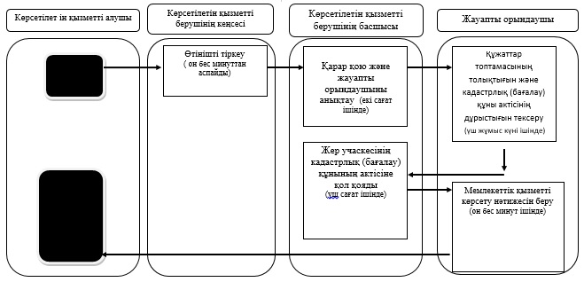
Мемлекеттік қызметті Халыққа қызмет көрсету орталығы арқылы көрсету кезінде
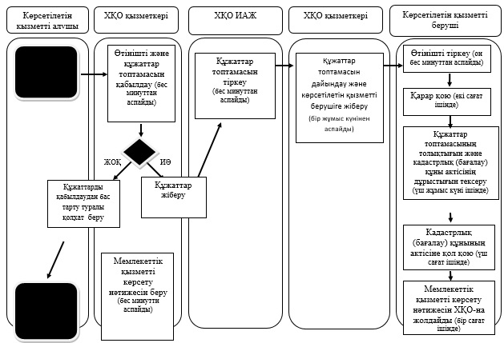
Шартты белгілер:
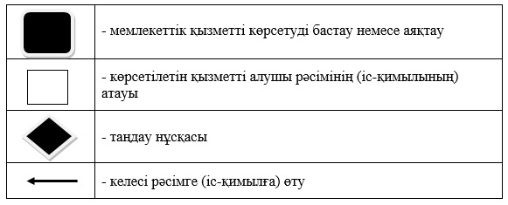
Қарағанды облысы әкімдігінің
2014 жылғы 1 шілдедегі № 33/05
қаулысымен бекітілген
"Жер учаскелерін қалыптастыру жөніндегі жерге орналастыру жобаларын бекiту" мемлекеттік көрсетілетін қызмет регламенті
1. Жалпы ережелер
1. "Жер учаскелерін қалыптастыру жөніндегі жерге орналастыру жобаларын бекiту" мемлекеттік көрсетілетін қызметті (бұдан әрі – мемлекеттік көрсетілетін қызмет) облыстың жер қатынастары Басқармасы, аудандардың және облыстық маңызы бар қаланың жер қатынастары бөлімдері көрсетеді (бұдан әрі – көрсетілетін қызметті беруші).
Мемлекеттік көрсетілетін қызмет жеке заңды тұлғаларға (бұдан әрі – көрсетілетін қызметті алушы) тегін көрсетіледі.
Құжаттарды қабылдау және мемлекеттік қызметті көрсету нәтижелерін беру:
1) көрсетілетін қызметті берушінің кеңсесі;
2) Қазақстан Республикасы Байланыс және ақпарат агенттігінің «Халыққа қызмет көрсету орталығы» шаруашылық жүргізу құқығындағы республикалық мемлекеттік кәсіпорнының Қарағанды облысы бойынша филиалы мен оның қалалық және аудандық бөлімдері (бұдан әрі – ХҚО);
3) www.egov.kz «электрондық үкімет» веб-порталы немесе www.elicense.kz "Е-лицензиялау" веб-порталы арқылы жүзеге асырылады (бұдан әрі – портал).
Ескерту. 1-тармаққа өзгерістер енгізілді - Қарағанды облысы әкімдігінің 02.04.2015 № 14/01 (алғашқы ресми жарияланған күнінен кейiн күнтiзбелiк он күн өткен соң қолданысқа енгізіледі) қаулысымен.
2. Мемлекеттік қызметті көрсету нысаны: электрондық (ішінара автоматтандырылған) және (немесе) қағаз түрінде.
3. Мемлекеттік қызметті көрсету нәтижесі – жер учаскелерін қалыптастыру жөніндегі жерге орналастыру жобаларын бекiту туралы бұйрық (бұдан әрі - бұйрық).
4. Мемлекеттік қызмет көрсету нәтижесін беру нысаны: электрондық және (немесе) қағаз түрінде.
2. Мемлекеттік қызмет көрсету процесінде көрсетілетін қызметті берушінің құрылымдық бөлімшелерінің (қызметкерлерінің) іс-қимыл тәртібін сипаттау
5. Көрсетілетін қызметті алушы (не сенімхат бойынша оның өкілі) көрсетілетін қызметті берушіге өтініш білдірген кезде мемлекеттік қызмет көрсету бойынша рәсімді (іс-қимылды) бастау үшін негіздеме көрсетілетін қызметті берушінің Қазақстан Республикасы Үкіметінің 2014 жылғы 16 сәуірдегі № 358 "Жер қатынастары, геодезия және картография саласындағы мемлекеттік көрсетілетін қызметтердің стандарттарын бекіту туралы" қаулысымен бекітілген "Жер учаскелерін қалыптастыру жөніндегі жерге орналастыру жобаларын бекiту" мемлекеттік көрсетілетін қызмет Стандартына (бұдан әрі – Стандарт) 1-қосымшаға сәйкес нысан бойынша, Стандарттың 9-тармағында көрсетілген құжаттармен (бұдан әрі – құжаттар топтамасы) қоса қоса берілген өтініш не көрсетілетін қызметті алушының электрондық сұрату болып табылады.
6. Мемлекеттік қызметті көрсету процесінің құрамына кіретін әрбір рәсімнің (іс-қимылдың) мазмұны, оның орындалу ұзақтығы:
1) құжаттарды қабылдау Стандарттың 9-тармағына сәйкес жүзеге асырылады, он бес минуттан аспайды;
2) көрсетілетін қызметті берушінің басшысы екі сағат ішінде өтінішке қарар қояды;
3) көрсетілетін қызметті берушінің жауапты орындаушысы өтінішті қарайды, жер учаскелерін қалыптастыру жөніндегі жерге орналастыру жобаларын бекіту туралы бұйрықтың жобасын дайындайды – алты жұмыс күні ішінде;
4) көрсетілетін қызметті берушінің басшысы бір жұмыс күні ішінде бұйрыққа қол қояды;
5) жауапты орындаушы көрсетілетін қызметті алушыға он бес минут ішінде мемлекеттік қызметті көрсету нәтижесін береді.
Ескерту. 6-тармаққа өзгерістер енгізілді - Қарағанды облысы әкімдігінің 02.04.2015 № 14/01 (алғашқы ресми жарияланған күнінен кейiн күнтiзбелiк он күн өткен соң қолданысқа енгізіледі) қаулысымен.
7. Келесі рәсімді (іс-қимылды) орындауды бастау үшін негіздеме болатын мемлекеттік қызметті көрсету бойынша рәсімнің (іс-қимылдың) нәтижесі:
1) қабылдау, тіркеу, тиісті құжаттарды қабылдау туралы талон беру не берілетін құжаттар тізілімінде құжаттарды алу туралы белгі жасау (кеңсе қызметкері);
2) қарар қою, жауапты орындаушыға өтініш пен құжаттар топтамасын жолдау (басшы);
3) өтінішті қарау, бұйрық жобасын дайындау (жауапты орындаушы);
4) бұйрықты бекіту (басшы);
5) көрсетілетін қызметті алушыға мемлекеттік қызметті көрсету нәтижесін беру (жауапты орындаушы).
3. Мемлекеттік қызмет көрсету процесінде көрсетілетін қызметті
берушінің құрылымдық бөлімшелерінің (қызметкерлерінің) өзара іс-қимыл тәртібін сипаттау
8. Мемлекеттік қызмет көрсету процесіне қатысатын көрсетілетін қызметті берушінің құрылымдық бөлімшелерінің (қызметкерлерінің) тізбесі:
1) көрсетілетін қызметті беруші кеңсесінің қызметкері;
2) көрсетілетін қызметті берушінің басшысы;
3) көрсетілетін қызметті берушінің жауапты орындаушысы.
9. Әрбір рәсімнің (іс-қимылдың) ұзақтығын көрсете отырып құрылымдық бөлімшелер (қызметкерлер) арасындағы рәсімдердің (іс-қимылдардың) реттілігін сипаттау:
1) қабылдау, тіркеу, талон беру не берілетін құжаттар тізілімінде құжаттарды алу туралы белгі жасау (кеңсе қызметкері) – он бес минуттан аспайды;
2) қарар қою (басшы) – екі сағат ішінде;
3) өтініштің ұсынылған талаптарға сәйкестігін қарау, бұйрық жобасын дайындау (жауапты орындаушы) – алты жұмыс күні ішінде;
4) бұйрықты бекіту (басшы) – бір жұмыс күні ішінде;
5) көрсетілетін қызметті алушыға мемлекеттік қызметті көрсету нәтижесін беру (жауапты орындаушы) – он бес минут ішінде.
Әрбір рәсімнің ұзақтығы көрсетіле отырып, құрылымдық бөлімшелердің (қызметкерлердің) арасындағы рәсімдер (іс-қимылдар) реттілігін сипаттау осы регламентке қосымшада келтірілген.
Ескерту. 9-тармаққа өзгерістер енгізілді - Қарағанды облысы әкімдігінің 02.04.2015 № 14/01 (алғашқы ресми жарияланған күнінен кейiн күнтiзбелiк он күн өткен соң қолданысқа енгізіледі) қаулысымен.
4. Халыққа қызмет көрсету орталығымен және (немесе) өзге де көрсетілетін қызметті берушілермен өзара іс-қимыл тәртібін, сондай-ақ мемлекеттік қызмет көрсету процесінде ақпараттық жүйелерді пайдалану тәртібін сипаттау
10. ХҚО-на жүгінген кезінде мемлекеттік қызмет көрсету бойынша іс-қимылды бастау үшін негіздеме ХҚО қызметкерінің көрсетілетін қызметті алушыдан Стандарттың 9-тармағына сәйкес құжаттар топтамасын қабылдау болып табылады.
11. Мемлекеттік қызмет көрсету процесінің құрамына кіретін әрбір іс-қимылдың мазмұны, оның орындалу ұзақтығы:
1) ХҚО-ның қызметкері өтініштің дұрыс толтырылуын және көрсетілетін қызметті алушының ұсынған құжаттар топтамасының толықтығын тексереді (5 минуттан аспайды);
2) егер Қазақстан Республикасының заңдарында өзгеше көзделмесе, ХҚО қызметкері ақпараттық жүйелерде қамтылған, заңмен қорғалатын құпияны құрайтын мәліметтерді пайдалануға көрсетілетін қызметті алушының жазбаша келісімін алады (5 минуттан аспайды);
3) ХҚО-ның қызметкері көрсетілетін қызметті алушының жеке басын сәйкестендіреді, көрсетілетін қызметті алушы жайында тиісті ақпаратты және берілген құжаттардың тізімін ХҚО ИАЖ енгізеді, көрсетілетін қызметті алушыға тиісті құжаттарды қабылдағаны туралы қолхат береді (5 минуттан аспайды);
4) ХҚО-ның қызметкері құжаттарды дайындайды және оларды көрсетілетін қызметті берушіге курьерлік немесе осыған уәкілетті өзге де байланыс арқылы жібереді (бір жұмыс күнінен аспайды);
5) ХҚО-ның қызметкері тиісті құжаттарды қабылдау туралы қолхатта көрсетілген мерзімде көрсетілетін қызметті алушыға мемлекеттік қызметті көрсету нәтижесін береді (бес минуттан аспайды);
6) мемлекеттік қызметті көрсету мерзімі ХҚО-ға құжаттар топтамасын тапсырған сәттен бастап - жеті жұмыс күні.
құжаттарды қабылдау күні мемлекеттік қызмет көрсету мерзіміне кірмейді.
Көрсетілетін қызметті алушы белгіленген мерзімде қызмет нәтижесін алуға жұгенбеген жағдайда, ХҚО оның бір ай бойы сақталуын қамтамасыз етеді, содан соң оны көрсетілетін қызметті берушіге жібереді.
Мемлекеттік көрсетілетін қызметтің алынбай қалған нәтижесін көрсетілетін қызметті беруші бір жұмыс күні ішінде өтініште көрсетілген мекен-жай бойынша көрсетілетін қызметті алушыға пошта байланысы арқылы жолдайды.
ХҚО арқылы мемлекеттік қызметті көрсетуде іске қосылатын ақпараттық жүйелердің функционалдық өзара іс-қимылын сипаттау осы регламентке қосымшаға сәйкес мемлекеттік қызмет көрсету бизнес-процестерінің анықтамалығында көрсетілген.
Ескерту. 11-тармаққа өзгерістер енгізілді - Қарағанды облысы әкімдігінің 02.04.2015 № 14/01 (алғашқы ресми жарияланған күнінен кейiн күнтiзбелiк он күн өткен соң қолданысқа енгізіледі) қаулысымен.
12. Портал арқылы мемлекеттік қызметті көрсету кезінде көрсетілетін қызметті беруші мен көрсетілетін қызметті алушының іс-қимылдарының тәртібі:
1) көрсетілетін қызметті алушы жеке сәйкестендіруші нөмірі арқылы (бұдан әрі - ЖСН) порталда тіркелуді (авторландыруды) жүзеге асырады;
2) көрсетілетін қызметті алушы электрондық мемлекеттік қызметті таңдау, электрондық сұраныстың жолақтарын толтыру және Стандарттың 9-тармағында көрсетілген құжаттарды қоса беру;
3) электрондық мемлекеттік қызметті көрсету үшін электрондық сұранысты көрсетілетін қызметті алушының электрондық цифрлық қотаңбасымен (бұдан әрі - ЭЦҚ) куәландыру;
4) көрсетілетін қызметті берушімен электрондық сұраныстың өңделу (тексеру, тіркеу);
5) портал арқылы көрсетілетін қызметті алушымен электрондық сұрату мәртебесі және көрсетілетін қызметті алушының "жеке кабинетінде" мемлекеттік қызметті көрсету мерзімі туралы хабарламаны алу;
6) көрсетілетін қызметті берушімен ЭЦҚ қол қойылған электрондық құжат нысанындағы мемлекеттік қызмет көрсету нәтижесін көрсетілетін қызметті алушының "жеке кабинетіне" жіберу;
7) портал арқылы көрсетілетін қызметті алушымен көрсетілетін қызметті алушының "жеке кабинетінде" мемлекеттік қызметті көрсету нәтижесін алу;
8) мемлекеттік қызметті көрсету мерзімі Стандарттың 4-тармағында көрсетілген.
Портал арқылы мемлекеттік қызметті көрсетуде тартылған ақпараттық жүйелердің функционалдық өзара іс-қимылын сипаттау осы регламентке қосымшаға сәйкес мемлекеттік қызмет көрсету бизнес-процестерінің анықтамалығында көрсетілген.
Ескерту. 12-тармаққа өзгерістер енгізілді - Қарағанды облысы әкімдігінің 02.04.2015 № 14/01 (алғашқы ресми жарияланған күнінен кейiн күнтiзбелiк он күн өткен соң қолданысқа енгізіледі) қаулысымен.
"Жер учаскелерін қалыптастыру жөніндегі
жерге орналастыру жобаларын бекiту"
мемлекеттік көрсетілетін қызмет регламентіне
қосымша
Мемлекеттік қызмет көрсету бизнес-процестерінің анықтамалығы
Мемлекеттік қызметті көрсетілетін қызметті берушінің кеңсесі арқылы көрсету кезінде
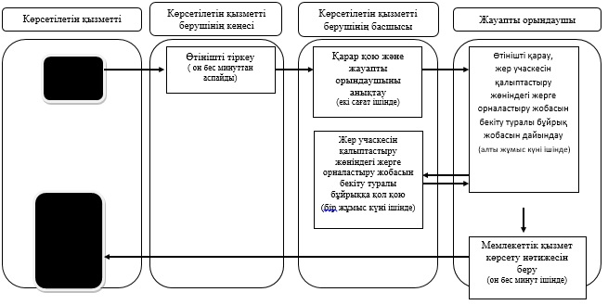
Мемлекеттік қызметті Халыққа қызмет көрсету орталығы арқылы көрсету кезінде
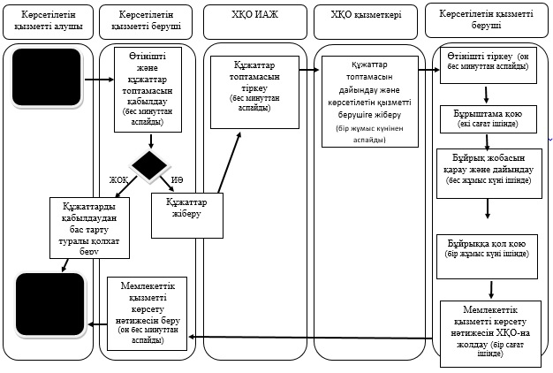
Мемлекеттік қызметті портал арқылы көрсету кезінде
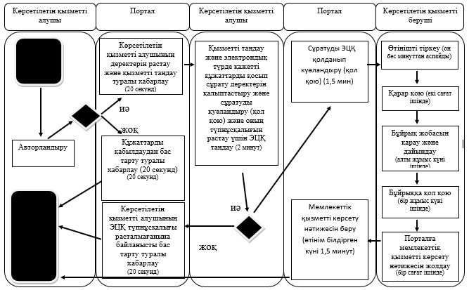
Шартты белгілер:
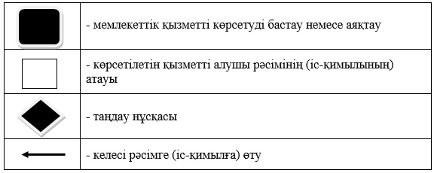
Қарағанды облысы әкімдігінің
2014 жылғы 1 шілдедегі № 33/05
қаулысымен бекітілген
"Жер учаскесінің нысаналы мақсатын өзгертуге шешім беру"
мемлекеттік көрсетілетін қызмет регламенті
1. Жалпы ережелер
1. "Жер учаскесінің нысаналы мақсатын өзгертуге шешім беру" мемлекеттік көрсетілетін қызметті (бұдан әрі – мемлекеттік көрсетілетін қызмет) облыстың, аудандардың және облыстық маңызы бар қалалардың жергілікті атқарушы органдары көрсетеді (бұдан әрі – көрсетілетін қызметті беруші).
Мемлекеттік көрсетілетін қызмет жеке, заңды тұлғаларға бұдан әрі – көрсетілетін қызметті алушы) тегін көрсетіледі.
Құжаттарді қабылдау және мемлекеттік көрсетілетін қызмет көрсету нәтижелерін беру:
1) көрсетілетін қызметті берушінің кеңсесі;
2) Қазақстан Республикасы Байланыс және ақпарат агенттігінің "Халыққа қызмет көрсету орталығы" шаруашылық жүргізу құқығындағы республикалық мемлекеттік кәсіпорнының Қарағанды облысы бойынша филиалы мен оның қалалық және аудандық бөлімдері (бұдан әрі – ХҚО);
3) www.egov.kz «электрондық үкімет» веб-порталы немесе www.elicense.kz «Е-лицензиялау» веб-порталы арқылы жүзеге асырылады (бұдан әрі – портал).
Ескерту. 1-тармаққа өзгерістер енгізілді - Қарағанды облысы әкімдігінің 02.04.2015 № 14/01 (алғашқы ресми жарияланған күнінен кейiн күнтiзбелiк он күн өткен соң қолданысқа енгізіледі) қаулысымен.
2. Мемлекеттік қызметті көрсету нысаны: электрондық (ішінара автоматтандырылған) және (немесе) қағаз түрінде.
3. Мемлекеттік қызметті көрсету нәтижесі – жер учаскесінің нысаналы мақсатын өзгертуге шешім беру туралы қаулы (бұдан әрі - шешім).
4. Мемлекеттік қызмет көрсету нәтижесін беру нысаны: электрондық және (немесе) қағаз түрінде.
2. Мемлекеттік қызмет көрсету процесінде көрсетілетін қызметті берушінің құрылымдық бөлімшелерінің (қызметкерлерінің) іс-қимыл тәртібін сипаттау
5. Көрсетілетін қызметті алушы (не сенімхат бойынша оның өкілі) көрсетілетін қызметті берушіге өтініш білдірген кезде мемлекеттік қызмет көрсету бойынша рәсімді (іс-қимылды) бастауға негіздеме көрсетілетін қызметті берушінің Қазақстан Республикасы Үкіметінің 2014 жылғы 16 сәуірдегі № 358 "Жер қатынастары, геодезия және картография саласындағы мемлекеттік көрсетілетін қызметтердің стандарттарын бекіту туралы" қаулысымен бекітілген "Жер учаскесінің нысаналы мақсатын өзгертуге шешім беру" мемлекеттік көрсетілетін қызмет Стандартына (бұдан әрі – Стандарт) 1-қосымшаға сәйкес нысан бойынша, Стандарттың 9-тармағында көрсетілген құжаттармен (бұдан әрі – құжаттар топтамасы) қоса берілген өтініш не көрсетілетін қызметті алушының электрондық сұрату болып табылады.
6. Мемлекеттік қызмет көрсету процесінің құрамына кіретін әрбір рәсімнің (іс-қимылдың) мазмұны, оның орындалу ұзақтығы:
1) құжаттарды қабылдау Стандарттың 9-тармағына сәйкес жүзеге асырылады, он бес минуттан аспайды;
2) көрсетілетін қызметті берушінің басшысы орындаушы – облыстың, ауданның (облыстық маңызы бар қаланың) жер қатынастары жөніндегі уәкілетті органын айқындайды, бір жұмыс күні ішінде өтінішке қарар қояды;
3) облыстың, ауданның (облыстық маңызы бар қаланың) жер қатынастары жөніндегі уәкілетті органының басшысы үш сағат ішінде жауапты орындаушыны айқындайды;
4) жауапты орындаушы ұсынылған құжаттарды тексереді, он жұмыс күні ішінде жер учаскелерін беру жөніндегі комиссияның (бұдан әрі – Комиссия) отырысына құжаттар топтамасын дайындайды;
5) Комиссия ұсынылған құжаттарды қарастырады және сегіз жұмыс күні ішінде қорытынды әзірлейді;
6) жауапты орындаушы Комиссияның қорытындысы негізінде көрсетілетін қызметті алушыға мемлекеттік қызмет көрсету кезінде сегіз жұмыс күні ішінде әкімдіктің жер учаскесінің нысаналы мақсатын өзгертуге шешім беру туралы қаулы жобасын әзірлейді, келіседі және енгізеді;
7) облыс, аудан (облыстық маңызы бар қала) әкімдігі үш жұмыс күні ішінде жер учаскесінің нысаналы мақсатын өзгертуге рұқсат беру туралы қаулы қабылдайды;
8) көрсетілетін қызметті берушінің кеңсе қызметкері көрсетілетін қызметті алушыға жеті жұмыс күнінен кешіктірмей мемлекеттік қызметті көрсету нәтижесін береді.
Ескерту. 6-тармаққа өзгерістер енгізілді - Қарағанды облысы әкімдігінің 02.04.2015 № 14/01 (алғашқы ресми жарияланған күнінен кейiн күнтiзбелiк он күн өткен соң қолданысқа енгізіледі) қаулысымен.
7. Келесі рәсімді (іс-қимылды) орындауды бастауға негіздеме болатын мемлекеттік қызметті көрсету бойынша рәсімнің (іс-қимылдың) нәтижесі:
1) қабылдау, тіркеу, тиісті құжаттарды қабылдау туралы талон беру не берілетін құжаттар тізілімінде құжаттарды алу туралы белгі жасау (кеңсе қызметкері);
2) қарар қою, құрылымдық бөлімшеге өтініш пен құжаттар топтамасын жолдау (басшы);
3) жауапты орындаушыны белгілеу (облыстың, ауданның (облыстық маңызы бар қаланың) жер қатынастары жөніндегі уәкілетті органының басшысы);
4) өтінішті және құжаттар топтамасын Комиссияға жіберу (жауапты орындаушы);
5) ұсынылған құжаттарды қарау, қорытынды әзірлеу (Комиссия);
6) жер учаскесінің нысаналы мақсатын өзгертуге шешім беру туралы қаулы жобасын әзірлеу, келісу (жауапты орындаушы);
7) жер учаскесінің нысаналы мақсатын өзгертуге шешім беру туралы қаулы қабылдау (облыс, аудан (облыстық маңызы бар қала) әкімдігі);
8) көрсетілетін қызметті алушыға мемлекеттік қызметті көрсету нәтижесін беру (кеңсе қызметкері).
3. Мемлекеттік қызмет көрсету процесінде көрсетілетін қызметті берушінің құрылымдық бөлімшелерінің (қызметкерлерінің) өзара іс-қимыл тәртібін сипаттау
8. Мемлекеттік қызмет көрсету процесіне қатысатын көрсетілетін қызметті берушінің құрылымдық бөлімшелерінің (қызметкерлерінің) тізбесі:
1) көрсетілетін қызметті берушінің кеңсе қызметкері;
2) көрсетілетін қызметті берушінің басшысы;
3) облыстың, ауданның (облыстық маңызы бар қаланың) жер қатынастары жөніндегі уәкілетті органының басшысы;
4) жауапты орындаушы;
5) комиссия;
6) облыс, аудан (облыстық маңызы бар қала) әкімдігі.
9. Әрбір рәсімнің (іс-қимылдың) ұзақтығын көрсете отырып, құрылымдық бөлімшелер (қызметкерлер) арасындағы рәсімдердің (іс-қимылдардың) реттілігін сипаттау:
1) қабылдау, тіркеу, талон беру, не берілетін құжаттар тізілімінде құжаттарды алу туралы белгі жасау (кеңсе қызметкері) – он бес минуттан аспайды;
2) қарар қою (басшы) – бір жұмыс күні ішінде;
3) жауапты орындаушыны айқындау (облыстың, ауданның (облыстық маңызы бар қаланың) жер қатынастары жөніндегі уәкілетті органының басшысы) – үш сағат ішінде;
4) өтінішті және құжаттар топтамасын Комиссияға жіберу (жауапты орындаушы) – он жұмыс күні ішінде;
5) ұсынылған құжаттарды қарау, қорытынды әзірлеу (Комиссия) – сегіз жұмыс күні ішінде;
6) қаулы жобасын әзірлеу, келісу (жауапты орындаушы) - сегіз жұмыс күні ішінде;
7) (облыс, аудан (облыстық маңызы бар қала) әкімдігінің қаулысын қабылдау – үш жұмыс күні ішінде;
8) көрсетілетін қызметті алушыға (кеңсе қызметкері) жеті жұмыс күнінен кешіктірмей мемлекеттік қызметті көрсету нәтижесін беру.
Әрбір рәсімнің ұзақтығы көрсетіле отырып, құрылымдық бөлімшелердің (қызметкерлердің) арасындағы рәсімдер (іс-қимылдар) реттілігін сипаттау осы регламентке қосымшада келтірілген.
4. Халыққа қызмет көрсету орталығымен және (немесе) өзге де көрсетілетін қызметті берушілермен өзара іс-қимыл тәртібін, сондай-ақ мемлекеттік қызмет көрсету процесінде ақпараттық жүйелерді пайдалану тәртібін сипаттау
10. ХҚО-на өтініш білдіру кезінде мемлекеттік қызмет көрсету бойынша іс-қимылды бастауға негіздеме ХҚО қызметкерінің көрсетілетін қызметті алушыдан құжаттар топтамасын қабылдау болып табылады.
11. Мемлекеттік қызмет көрсету процесінің құрамына кіретін әрбір іс-қимылдың мазмұны, оның орындалу ұзақтығы:
1) ХҚО-ның қызметкері өтініштің дұрыс толтырылуын және көрсетілетін қызметті алушының ұсынған құжаттар топтамасының толықтығын тексереді (бес минуттан аспайды).
2) егер Қазақстан Республикасының заңдарында өзгеше көзделмесе, ХҚО қызметкері ақпараттық жүйелерде қамтылған, заңмен қорғалатын құпияны құрайтын мәліметтерді пайдалануға көрсетілетін қызметті алушының жазбаша келісімін алады (бес минуттан аспайды);
3) ХҚО-ның қызметкері көрсетілетін қызметті алушының жеке басын сәйкестендіреді, көрсетілетін қызметті алушы жайында тиісті ақпаратты және берілген құжаттардың тізімін ХҚО ИАЖ енгізеді, көрсетілетін қызметті алушыға тиісті құжаттарды қабылдағаны туралы талон береді (бес минуттан аспайды);
4) ХҚО-ның қызметкері құжаттарды дайындайды және оларды көрсетілетін қызметті берушіге курьерлік немесе осыған уәкілетті өзге де байланыс арқылы жібереді, (бір жұмыс күнінен аспайды);
5) ХҚО-ның қызметкері тиісті құжаттарды қабылдау туралы талонда көрсетілген мерзімде көрсетілетін қызметті алушыға мемлекеттік қызметті көрсету нәтижесін береді (бес минуттан аспайды);
6) мемлекеттік қызметті көрсету мерзімі ХҚО-ға құжаттар топтамасын тапсырған сәттен бастап отыз жеті жұмыс күні;
құжаттарды қабылдау күні мемлекеттік қызмет көрсету мерзіміне кірмейді.
Көрсетілетін қызметті алушы белгіленген мерзімде қызмет нәтижесін алуға жүгінбеген жағдайда, ХҚО оның бір ай бойы сақталуын қамтамасыз етеді, содан соң оны көрсетілетін қызметті берушіге жібереді.
Мемлекеттік көрсетілетін қызметтің алынбай қалған нәтижесін көрсетілетін қызметті беруші бір жұмыс күні ішінде өтініште көрсетілген мекен-жай бойынша көрсетілетін қызметті алушыға пошта байланысы арқылы жолдайды.
ХҚО арқылы мемлекеттік қызметті көрсетуде тартылған ақпараттық жүйелердің функционалдық өзара іс-қимылын сипаттау осы регламентке қосымшаға сәйкес мемлекеттік қызмет көрсету бизнес-процестерінің анықтамалығында көрсетілген.
Ескерту. 11-тармаққа өзгерістер енгізілді - Қарағанды облысы әкімдігінің 02.04.2015 № 14/01 (алғашқы ресми жарияланған күнінен кейiн күнтiзбелiк он күн өткен соң қолданысқа енгізіледі) қаулысымен.
12. Портал арқылы мемлекеттік қызметті көрсету кезінде көрсетілетін қызметті беруші мен көрсетілетін қызметті алушының іс-қимылдарының тәртібі:
1) көрсетілетін қызметті алушы жеке сәйкестендіруші нөмірі арқылы (бұдан әрі - ЖСН) порталда тіркелуді (авторландыруды) жүзеге асырады;
2) көрсетілетін қызметті алушы электрондық мемлекеттік көрсетілетін қызметті таңдайды, электрондық сұраныстың жолақтарын толтырады және Стандарттың 9-тармағында көрсетілген құжаттарды қоса береді;
3) электрондық мемлекеттік қызметті көрсету үшін электрондық сұранысты көрсетілетін қызметті алушының электрондық цифрлық қолтаңбасымен (бұдан әрі - ЭЦҚ) куәландыру;
4) көрсетілетін қызметті берушімен электрондық сұраныстың өңделу (тексеру, тіркеу);
5) портал арқылы көрсетілетін қызметті алушымен электрондық сұрату салудың мәртебесі және көрсетілетін қызметті алушының жеке кабинетінің мемлекеттік қызметті алу тарихында мемлекеттік қызметті көрсету мерзімі туралы хабарламаны алу;
6) көрсетілетін қызметті берушімен ЭЦҚ қол қойылған электрондық құжат нысанындағы мемлекеттік қызмет көрсету нәтижесін көрсетілетін қызметті алушының "жеке кабинетіне" жіберу;
7) көрсетілетін қызметті алушымен көрсетілетін қызметті алушының жеке кабинетінің мемлекеттік қызметтерді алу тарихында мемлекеттік қызметті көрсету нәтижесін алу;
8) мемлекеттік қызметті көрсету мерзімі порталға жүгінгенде – отыз үш жұмыс күні.
Портал арқылы мемлекеттік қызметті көрсетуде тартылған ақпараттық жүйелердің функционалдық өзара іс-қимылын сипаттау осы регламентке қосымшаға сәйкес мемлекеттік қызмет көрсету бизнес-процестерінің анықтамалығында көрсетілген.
Ескерту. 12-тармаққа өзгерістер енгізілді - Қарағанды облысы әкімдігінің 02.04.2015 № 14/01 (алғашқы ресми жарияланған күнінен кейiн күнтiзбелiк он күн өткен соң қолданысқа енгізіледі) қаулысымен.
"Жер учаскесінің нысаналы мақсатын
өзгертуге шешім беру" мемлекеттік
көрсетілетін қызмет регламентіне
қосымша
Мемлекеттік қызмет көрсету бизнес-процестерінің анықтамалығы
Мемлекеттік қызметті көрсетілетін қызметті берушінің кеңсесі арқылы көрсету кезінде
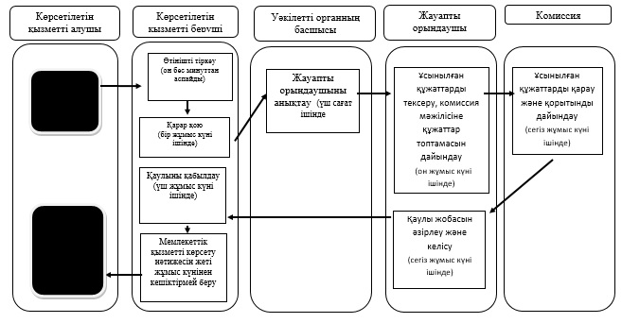
Мемлекеттік қызметті Халыққа қызмет көрсету орталығы арқылы көрсету кезінде
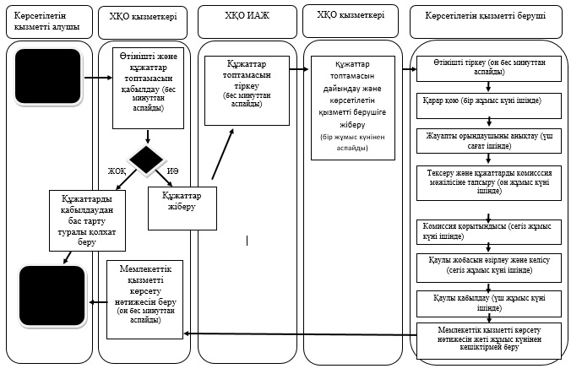
Мемлекеттік қызметті портал арқылы көрсету кезінде
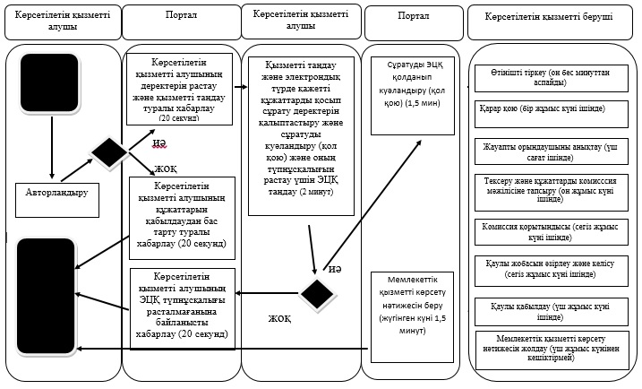
Шартты белгілер:
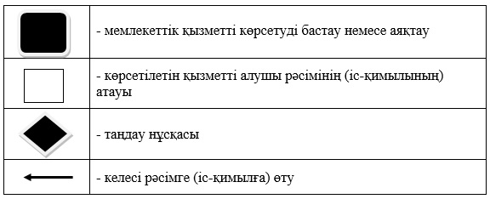
Қарағанды облысы әкімдігінің
2014 жылғы 1 шілдедегі № 33/05
қаулысымен бекітілген
"Іздестіру жұмыстарын жүргізу үшін
жер учаскелерін пайдалануға рұқсат беру
мемлекеттік көрсетілетін қызмет регламенті
1. Жалпы ережелер
1. "Іздестіру жұмыстарын жүргізу үшін жер учаскелерін пайдалануға рұқсат беру" мемлекеттік көрсетілетін қызметі (бұдан әрі – мемлекеттік көрсетілетін қызмет) облыстың, аудандардың, облыстық маңызы бар қалалардың жергілікті атқарушы органдары көрсетеді (бұдан әрі – көрсетілетін қызметті беруші).
Мемлекеттік қызмет жеке, заңды тұлғаларға (бұдан әрі – көрсетілетін қызметті алушы) тегін көрсетіледі.
Құжаттарды қабылдау және мемлекеттік көрсетілетін қызмет көрсету нәтижелерін беру:
1) көрсетілетін қызметті беруші;
2) Қазақстан Республикасы Байланыс және ақпарат агенттігінің "Халыққа қызмет көрсету орталығы" шаруашылық жүргізу құқығындағы республикалық мемлекеттік кәсіпорнының Қарағанды облысы бойынша филиалы мен оның қалалық және аудандық бөлімдері (бұдан әрі – ХҚО);
3) www.egov.kz "электрондық үкімет" веб-порталы немесе www.elicense.kz "Е-лицензиялау" веб-порталы арқылы жүзеге асырылады (бұдан әрі – портал).
Ескерту. 1-тармаққа өзгерістер енгізілді - Қарағанды облысы әкімдігінің 02.04.2015 № 14/01 (алғашқы ресми жарияланған күнінен кейiн күнтiзбелiк он күн өткен соң қолданысқа енгізіледі) қаулысымен.
2. Мемлекеттік қызметті көрсету нысаны: электрондық (ішінара автоматтандырылған) және (немесе) қағаз түрінде.
3. Мемлекеттік қызметті көрсету нәтижесі – іздестіру жұмыстарын жүргізу үшін жер учаскелерін пайдалануға рұқсат беру туралы өкім (бұдан әрі - рұқсат).
4. Мемлекеттік қызмет көрсету нәтижесін беру нысаны: электрондық және (немесе) қағаз түрінде.
2. Мемлекеттік қызмет көрсету процесінде көрсетілетін қызметті берушінің құрылымдық бөлімшелерінің (қызметкерлерінің) іс-қимыл тәртібін сипаттау
5. Көрсетілетін қызметті алушы (не сенімхат бойынша оның өкілі) көрсетілетін қызметті берушіге өтініш білдірген кезде мемлекеттік қызмет көрсету бойынша рәсімді (іс-қимылды) бастау үшін негіздеме көрсетілетін қызметті берушінің Қазақстан Республикасы Үкіметінің 2014 жылғы 16 сәуірдегі № 358 "Жер қатынастары, геодезия және картография саласындағы мемлекеттік көрсетілетін қызметтердің стандарттарын бекіту туралы" қаулысымен бекітілген "Іздестіру жұмыстарын жүргізу үшін жер учаскелерін пайдалануға рұқсат беру" мемлекеттік көрсетілетін қызмет Стандартына (бұдан әрі – Стандарт) 1-қосымшаға сәйкес нысан бойынша, Стандарттың 9-тармағында көрсетілген құжаттармен (бұдан әрі – құжаттар топтамасы) қоса берілген өтініш не көрсетілетін қызметті алушының электрондық сұрату болып табылады.
6. Мемлекеттік қызметті көрсету үдерісінің құрамына кіретін әрбір рәсімнің (іс-қимылдың) мазмұны, оның орындалу ұзақтығы:
1) құжаттарды қабылдау Стандарттың 9-тармағына сәйкес жүзеге асырады, он бес минуттан аспайды;
2) көрсетілетін қызметті берушінің басшысы орындаушы – облыстың, ауданның (облыстық маңызы бар қаланың) жер қатынастары жөніндегі уәкілетті органын айқындайды, үш сағат ішінде қарар қояды;
3) облыстың, ауданның (облыстық маңызы бар қаланың) жер қатынастары жөніндегі уәкілетті органының басшысы үш сағат ішінде жауапты орындаушыны айқындайды;
4) жауапты орындаушы ұсынылған құжаттарды тексереді, жеті жұмыс күні ішінде іздестіру жұмыстарын жүргізу үшін жер учаскелерін пайдалануға рұқсат беру туралы әкімдіктің өкім жобасын әзірлейді, келіседі және енгізеді;
5) облыс, аудан (облыстық маңызы бар қала) әкімдігі үш жұмыс күні ішінде іздестіру жұмыстарын жүргізу үшін жер учаскелерін пайдалануға рұқсат беру туралы өкім қабылдайды;
6) көрсетілетін қызметті беруші кеңсесінің қызметкері он бес минут ішінде мемлекеттік қызметті көрсету нәтижесін береді.
Ескерту. 6-тармаққа өзгерістер енгізілді - Қарағанды облысы әкімдігінің 02.04.2015 № 14/01 (алғашқы ресми жарияланған күнінен кейiн күнтiзбелiк он күн өткен соң қолданысқа енгізіледі) қаулысымен.
7. Келесі рәсімді (іс-қимылды) орындауды бастау үшін негіздеме болатын мемлекеттік қызметті көрсету бойынша рәсімнің (іс-қимылдың) нәтижесі:
1) қабылдау, тіркеу, тиісті құжаттарды қабылдау туралы талон беру, не берілетін құжаттар тізілімінде құжаттарды алу туралы белгі жасау (кеңсе қызметкері);
2) қарар қою, құрылымдық бөлімшеге өтініш пен құжаттар топтамасын жолдау (басшы);
3) жауапты орындаушыны айқындау (облыстың, ауданның (облыстық маңызы бар қаланың) жер қатынастары жөніндегі уәкілетті органының басшысы);
4) іздестіру жұмыстарын жүргізу үшін жер учаскелерін пайдалануға рұқсат беру туралы өкім жобасын әзірлеу, келісу (жауапты орындаушы);
5) іздестіру жұмыстарын жүргізу үшін жер учаскелерін пайдалануға рұқсат беру туралы өкім қабылдау (облыс, аудан (облыстық маңызы бар қала) әкімдігі);
6) көрсетілетін қызметті алушыға мемлекеттік қызметті көрсету нәтижесін беру не ХҚО-на немесе (кеңсе қызметкері).
3. Мемлекеттік қызмет көрсету процесінде көрсетілетін қызметті берушінің құрылымдық бөлімшелерінің (қызметкерлерінің) өзара іс-қимыл тәртібін сипаттау
8. Мемлекеттік қызмет көрсету процесіне қатысатын көрсетілетін қызметті берушінің құрылымдық бөлімшелерінің (қызметкерлерінің) тізбесі:
1) көрсетілетін қызметті беруші кеңсесінің қызметкері;
2) көрсетілетін қызметті берушінің басшысы;
3) облыстың, ауданның (облыстық маңызы бар қаланың) жер қатынастары жөніндегі уәкілетті органының басшысы;
4) жауапты орындаушы;
5) облыс, ауданы (облыстық маңызы бар қала) әкімдігі.
9. Әрбір рәсімнің (іс-қимылдың) ұзақтығын көрсете отырып құрылымдық бөлімшелер (қызметкерлер) арасындағы рәсімдердің (іс-қимылдардың) реттілігін сипаттау:
1) қабылдау, тіркеу, талон беру, не берілетін құжаттар тізілімінде құжаттарды алу туралы белгі жасау (кеңсе қызметкері) – он бес минуттан аспайды;
2) қарар қою (басшы) – үш сағат ішінде;
3) жауапты орындаушыны айқындау (облыстың, ауданның (облыстық маңызы бар қаланың) жер қатынастары жөніндегі уәкілетті органының басшысы) – үш сағат ішінде;
4) құжаттардың заңнамаға сәйкестігін қарау, өкім жобасын әзірлеу, келісу (жауапты орындаушы) - жеті жұмыс күні ішінде;
5) әкімдіктің өкімін қабылдау (облыс, аудан (облыстық маңызы бар қала) – үш жұмыс күні ішінде;
6) көрсетілетін қызметті алушыға мемлекеттік қызметті көрсету нәтижесін беру (кеңсе қызметкері) – он бес минут ішінде.
Әрбір рәсімнің ұзақтығы көрсетіле отырып, құрылымдық бөлімшелердің (қызметкерлердің) арасындағы рәсімдер (іс-қимылдар) реттілігін сипаттау осы регламентке қосымшада көрсетілген.
Ескерту. 9-тармаққа өзгерістер енгізілді - Қарағанды облысы әкімдігінің 02.04.2015 № 14/01 (алғашқы ресми жарияланған күнінен кейiн күнтiзбелiк он күн өткен соң қолданысқа енгізіледі) қаулысымен.
4. Халыққа қызмет көрсету орталығымен және (немесе) өзге де көрсетілетін қызметті берушілермен өзара іс-қимыл тәртібін, сондай-ақ мемлекеттік қызмет көрсету процесінде ақпараттық жүйелерді пайдалану тәртібін сипаттау
10. ХҚО-на өтініш білдіру кезінде мемлекеттік қызмет көрсету бойынша іс-қимылды бастау үшін негіздеме ХҚО қызметкерінің көрсетілетін қызметті алушыдан құжаттар топтамасын қабылдау болып табылады.
11. Мемлекеттік қызмет көрсету үдерісінің құрамына кіретін әрбір іс-қимылдың мазмұны, оның орындалу ұзақтығы:
1) ХҚО-ның қызметкері өтініштің дұрыс толтырылуын және көрсетілетін қызметті алушының ұсынған құжаттар топтамасының Стандарттың 9-тармағына сәйкес толықтығын тексереді (бес минуттан аспайды).
Қызметті алушы құжаттар топтамасын толық тапсырмаған жағдайда, ХҚО-ның қызметкері Стандарттың 2-қосымшасына сәйкес, нысан бойынша бас тарту туралы қолхат береді.
Құжаттар топтамасын толық тапсырған кезде ХҚО-ның қызметкері оларды "Халыққа қызмет көрсету орталықтарына арналған интеграцияланған ақпараттық жүйе" ақпараттық жүйесінде тіркейді (бұдан әрі – ХҚО ИАЖ) және көрсетілетін қызметті алушыға тиісті құжаттарды қабылдағаны туралы талонды береді;
2) егер Қазақстан Республикасының заңдарында өзгеше көзделмесе, ХҚО қызметкері ақпараттық жүйелерде қамтылған, заңмен қорғалатын құпияны құрайтын мәліметтерді пайдалануға көрсетілетін қызметті алушының жазбаша келісімін алады (бес минуттан аспайды);
3) ХҚО-ның қызметкері көрсетілетін қызметті алушының жеке басын сәйкестендіреді, көрсетілетін қызметті алушы жайында тиісті ақпаратты және берілген құжаттардың тізімін ХҚО ИАЖ енгізеді, көрсетілетін қызметті алушыға тиісті құжаттарды қабылдағаны туралы талон береді (бес минуттан аспайды);
4) ХҚО-ның қызметкері құжаттарды дайындайды және оларды көрсетілетін қызметті берушіге курьерлік немесе осыған уәкілетті өзге де байланыс арқылы жібереді, (бір жұмыс күнінен аспайды);
5) ХҚО-ның қызметкері тиісті құжаттарды қабылдау туралы талонда көрсетілген мерзімде көрсетілетін қызметті алушыға мемлекеттік қызметтің көрсету нәтижесін береді (бес минуттан аспайды);
6) мемлекеттік қызмет көрсету мерзімі Стандарттың 4-тармағында көрсетілген.
Көрсетілетін қызметті алушы белгіленген мерзімде қызмет нәтижесін алуға хабарласпаған жағдайда, ХҚО оның бір ай бойы сақталуын қамтамасыз етеді, содан соң оны көрсетілетін қызметті берушіге жібереді.
Мемлекеттік көрсетілетін қызметтің алынбай қалған нәтижесін көрсетілетін қызметті беруші бір жұмыс күні ішінде өтініште көрсетілген мекен-жай бойынша көрсетілетін қызметті алушыға пошта байланысы арқылы жолдайды.
ХҚО арқылы мемлекеттік қызметті көрсетуде тартылған ақпараттық жүйелердің функционалдық өзара іс-қимылын сипаттау осы регламентке қосымшаға сәйкес мемлекеттік қызмет көрсету бизнес-үдерістерінің анықтамалығында көрсетілген.
Ескерту. 11-тармаққа өзгерістер енгізілді - Қарағанды облысы әкімдігінің 02.04.2015 № 14/01 (алғашқы ресми жарияланған күнінен кейiн күнтiзбелiк он күн өткен соң қолданысқа енгізіледі) қаулысымен.
12. Портал арқылы мемлекеттік қызметті көрсету кезінде көрсетілетін қызметті беруші мен көрсетілетін қызметті алушының іс-қимылдарының тәртібі:
1) көрсетілетін қызметті алушы жеке сәйкестендіруші нөмірі арқылы (бұдан әрі - ЖСН) порталда тіркелуді (авторландыруды) жүзеге асырады;
2) көрсетілетін қызметті алушы электрондық мемлекеттік қызметті таңдайды, электрондық сұраныстың жолақтарын толтырады және Стандарттың 9-тармағында көрсетілген құжаттарды қоса беру;
3) электрондық мемлекеттік қызметті көрсету үшін электрондық сұранысты көрсетілетін қызметті алушының электрондық цифрлық қолтаңбасымен (бұдан әрі - ЭЦҚ) куәландыру;
4) көрсетілетін қызметті берушімен электрондық сұраныстың өңделу (тексеру, тіркеу);
5) портал арқылы көрсетілетін қызметті алушымен электрондық сұрату мәртебесі және көрсетілетін қызметті алушының жеке кабинетінің мемлекеттік қызметті алу тарихында мемлекеттік қызметті көрсету мерзімі туралы хабарламаны алу;
6) көрсетілетін қызметті берушімен ЭЦҚ қол қойылған электрондық құжат нысанындағы мемлекеттік қызмет көрсету нәтижесін көрсетілетін қызметті алушының "жеке кабинетіне" жіберу;
7) көрсетілетін қызметті алушымен көрсетілетін қызметті алушының жеке кабинетінің мемлекеттік қызметтерді алу тарихында мемлекеттік қызметті көрсету нәтижесін алу;
8) мемлекеттік қызмет көрсету мерзімі Стандарттың 4 – тармағында көрсетілген.
Портал арқылы мемлекеттік қызметті көрсетуде тартылған ақпараттық жүйелердің функционалдық өзара іс-қимылын сипаттау осы регламентке қосымшасына сәйкес мемлекеттік қызмет көрсету бизнес-процестерінің анықтамалығында көрсетілген.
Ескерту. 12-тармаққа өзгерістер енгізілді - Қарағанды облысы әкімдігінің 02.04.2015 № 14/01 (алғашқы ресми жарияланған күнінен кейiн күнтiзбелiк он күн өткен соң қолданысқа енгізіледі) қаулысымен.
"Іздестіру жұмыстарын жүргізу үшін
жер учаскелерін пайдалануға рұқсат беру"
мемлекеттік көрсетілетін қызмет регламентіне
қосымша
Мемлекеттік қызмет көрсету бизнес-үдерістерінің анықтамалығы
Мемлекеттік қызметті көрсетілетін қызметті берушінің кеңсесі арқылы көрсету кезінде
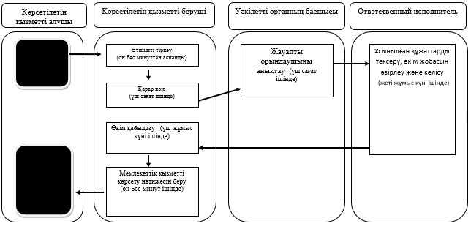
Мемлекеттік қызметті Халыққа қызмет көрсету орталығы арқылы көрсету кезінде
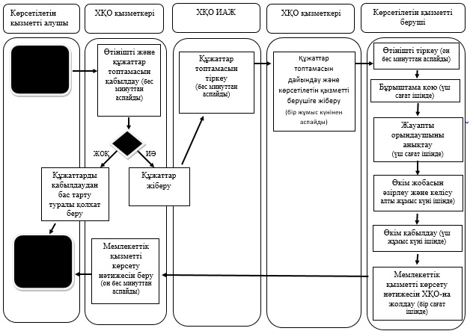
Мемлекеттік қызметті портал арқылы көрсету кезінде
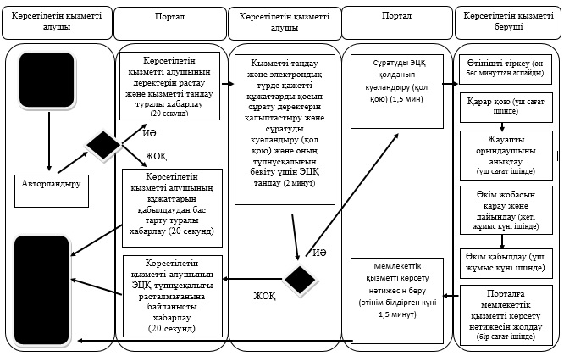
Шартты белгілер:
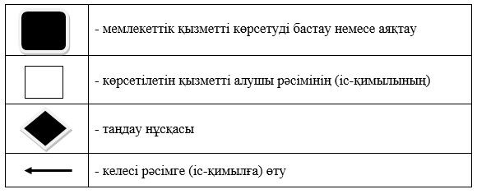
Қарағанды облысы әкімдігінің
2014 жылғы 1 шілдедегі № 33/05
қаулысымен бекітілген
"Суармалы егiстiктi суарылмайтын алқап түрлерiне ауыстыруға
рұқсат беру" мемлекеттік көрсетілетін қызмет регламенті
1. Жалпы ережелер
1. "Суармалы егiстiктi суарылмайтын алқап түрлерiне ауыстыруға рұқсат беру" мемлекеттік көрсетілетін қызметі (бұдан әрі – мемлекеттік көрсетілетін қызмет) Қарағанды облысының, аудандардың, облыстық маңызы бар қалалардың жергілікті атқарушы органдары көрсетеді (бұдан әрі – көрсетілетін қызметті беруші).
Мемлекеттік көрсетілетін қызмет жеке, заңды тұлғаларға (бұдан әрі – көрсетілетін қызметті алушы) тегін көрсетіледі.
Өтініштерді қабылдау және мемлекеттік қызмет көрсету нәтижелерін беру көрсетілетін мемлекеттік қызметті берушінің кеңсесі арқылы жүзеге асырылады.
2. Мемлекеттік қызметті көрсету нысаны: қағаз түрінде.
3. Мемлекеттік қызмет көрсету нәтижесі – көрсетілетін қызметті берушінің суармалы егістікті суарылмайтын алқап түрлеріне ауыстыруға рұқсат беру туралы қаулысы (бұдан әрі – рұқсат).
4. Мемлекеттік қызмет көрсету нәтижесін беру нысаны: қағаз түрінде.
2. Мемлекеттік қызмет көрсету процесінде көрсетілетін қызметті берушінің құрылымдық бөлімшелерінің (қызметкерлерінің) іс-қимыл тәртібін сипаттау
5. Көрсетілетін қызметті алушы (не сенімхат бойынша оның өкілі) көрсетілетін қызметті берушіге өтініш білдірген кезде мемлекеттік қызмет көрсету бойынша рәсімді (іс-қимылды) бастауға негіздеме көрсетілетін қызметті берушінің Қазақстан Республикасы Үкіметінің 2014 жылғы 16 сәуірдегі № 358 "Жер қатынастары, геодезия және картография саласындағы мемлекеттік көрсетілетін қызметтердің стандарттарын бекіту туралы" қаулысымен бекітілген "Суармалы егiстiктi суарылмайтын алқап түрлерiне ауыстыруға рұқсат беру" мемлекеттік көрсетілетін қызмет Стандартына (бұдан әрі – Стандарт) 1-қосымшаға сәйкес нысан бойынша, Стандарттың 9-тармағында көрсетілген құжаттармен (бұдан әрі – құжаттар топтамасы) қоса берілген өтініш болып табылады.
6. Мемлекеттік қызмет көрсету үдерісінің құрамына кіретін әрбір рәсімнің (іс-қимылдың) мазмұны, оның орындалу ұзақтығы:
1) көрсетілетін қызметті беруші кеңсесінің қызметкері көрсетілетін қызметті алушыдан өтініш және құжаттар топтамасын қабылдауды жүзеге асырады, оларды тіркейді және күні мен уақыты, құжаттарды қабылдаушының тегі, аты, әкесінің аты, нәтижені алу мерзімі мен орны көрсетілген тиісті құжаттарды қабылдау туралы талонды береді, он бес минуттан аспайды;
2) көрсетілетін қызметті берушінің басшысы орындаушы – ауданның (облыстық маңызы бар қаланың) жер қатынастары жөніндегі уәкілетті органын белгілейді, бір жұмыс күні ішінде өтінішке қарар қояды;
3) ауданның (облыстық маңызы бар қаланың) жер қатынастары жөніндегі уәкілетті органының басшысы үш сағат ішінде жауапты орындаушыны айқындайды;
4) жауапты орындаушы жиырма алты жұмыс күні ішінде құжаттар топтамасының толықтығын тексереді, материалдарды жинақтайды, аудандық ауыл шаруашылығы бөлімімен келіседі, қорытынды жасап және облыстың жер қатынастары жөніндегі уәкілетті органына ауыстыру жөніндегі материалдарды жолдайды;
5) облыстың жер қатынастары жөніндегі уәкілетті органының қызметкері жиырма жұмыс күні ішінде ауыстыру материалдарын облыстық ауыл және су шаруашылығы, қоршаған ортаны қорғау органдарымен келіседі, материалдарды жинақтайды, қорытынды жасап және жер қатынастары жөніндегі орталық уәкілетті органға келісуге жолдайды;
6) жер қатынастары жөніндегі орталық уәкілетті орган отыз жұмыс күні ішінде ұсынылған материалдарды қарайды, ауыл шаруашылығы, қоршаған ортаны қорғау жөніндегі орталық уәкілетті органдармен келіседі және құжаттар топтамасын қорытындысымен облыстың жер қатынастары жөніндегі уәкілетті органына жолдайды;
7) облыстың жер қатынастары жөніндегі уәкілетті органының қызметкері сегіз жұмыс күні ішінде жер қатынастары жөніндегі орталық уәкілетті органның тиісті қорытындысы негізінде суармалы егістікті суарылмайтын алқап түрлеріне ауыстыруға рұқсат беру туралы әкімдіктің қаулы жобасын әзірлейді, келіседі және енгізеді;
8) облыс әкімдігі үш жұмыс күні ішінде суармалы егістікті суарылмайтын алқап түрлеріне ауыстыруға рұқсат беру туралы қаулы қабылдайды;
9) көрсетілетін қызметті беруші кеңсесінің қызметкері жеті жұмыс күнінен кешіктірмей, көрсетілетін қызметті алушыға мемлекеттік қызметті көрсету нәтижесін береді.
Ескерту. 6-тармаққа өзгерістер енгізілді - Қарағанды облысы әкімдігінің 02.04.2015 № 14/01 (алғашқы ресми жарияланған күнінен кейiн күнтiзбелiк он күн өткен соң қолданысқа енгізіледі) қаулысымен.
7. Келесі рәсімді (іс-қимылды) орындауды бастау үшін негіздеме болатын мемлекеттік қызметті көрсету бойынша рәсімнің (іс-қимылдың) нәтижесі:
1) қабылдау, тіркеу, тиісті құжаттарды қабылдау туралы талон беру (кеңсе қызметкері);
2) қарар қою, ауданның немесе облыстық маңызы бар қаланың уәкілетті органына өтініш пен құжаттар топтамасын жолдау (басшы);
3) жауапты орындаушыны айқындау (ауданның (облыстық маңызы бар қаланың) жер қатынастары жөніндегі уәкілетті органының басшысы);
4) материалдарды облыстың жер қатынастары жөніндегі уәкілетті органына жіберу (жауапты орындаушы);
5) материалдарды жер қатынастары жөніндегі орталық уәкілетті органға келісуге жіберу (облыстың жер қатынастары жөніндегі уәкілетті органының қызметкері);
6) ұсынылған құжаттарды қарастыру, тиісті қорытынды қабылдау (жер қатынастары жөніндегі орталық уәкілетті орган);
7) суармалы егістікті суарылмайтын алқап түрлеріне ауыстыруға рұқсат беру туралы қаулы жобасын әзірлеу, келісу (жер қатынастары жөніндегі уәкілетті органның қызметкері);
8) суармалы егістікті суарылмайтын алқап түрлеріне ауыстыруға рұқсат беру туралы қаулы қабылдау (облыс әкімдігі);
9) көрсетілетін қызметті алушыға мемлекеттік қызметті көрсету нәтижесін беру (кеңсе қызметкері).
3. Мемлекеттік қызмет көрсету процесінде көрсетілетін қызметті берушінің құрылымдық бөлімшелерінің (қызметкерлерінің) өзара іс-қимыл тәртібін сипаттау
8. Мемлекеттік қызмет көрсету үдерісіне қатысатын көрсетілетін қызметті берушінің және уәкілетті органның құрылымдық бөлімшелерінің (қызметкерлерінің) тізбесі:
1) көрсетілетін қызметті беруші кеңсесінің қызметкері;
2) көрсетілетін қызметті берушінің басшысы;
3) ауданның (облыстық маңызы бар қаланың) жер қатынастары жөніндегі уәкілетті органының басшысы;
4) жауапты орындаушы;
5) облыстың жер қатынастары жөніндегі уәкілетті органының қызметкері;
6) жер қатынастары жөніндегі орталық уәкілетті орган;
7) облыс әкімдігі.
9. Әрбір рәсімнің (іс-қимылдың) ұзақтығын көрсете отырып құрылымдық бөлімшелер (қызметкерлер) арасындағы рәсімдердің (іс-қимылдардың) реттілігін сипаттау:
1) қабылдау, тіркеу, талон беру, не берілетін құжаттар тізілімінде құжаттарды алу туралы белгі жасау (кеңсе қызметкері) – он бес минуттан аспайды;
2) қарар қою (басшы) – бір жұмыс күні ішінде;
3) жауапты орындаушыны айқындау (ауданның (облыстық маңызы бар қаланың) жер қатынастары жөніндегі уәкілетті органының басшысы) – үш сағат ішінде;
4) материалдарды облыстың жер қатынастары жөніндегі уәкілетті органына жіберу (жауапты орындаушы) – жиырма алты жұмыс күні ішінде;
5) материалдарды жер қатынастары жөніндегі орталық уәкілетті органға келісуге жіберу (облыстың жер қатынастары жөніндегі уәкілетті органының қызметкері) – жиырма жұмыс күні ішінде;
6) ұсынылған құжаттарды қарастыру (орталық уәкілетті орган) – отыз жұмыс күні ішінде;
7) қаулы жобасын әзірлеу, келісу (жер қатынастары жөніндегі уәкілетті органның қызметкері) – сегіз жұмыс күні ішінде;
8) қаулы қабылдау (облыс әкімдігі) – үш жұмыс күні ішінде;
9) көрсетілетін қызметті алушыға жеті жұмыс күнінен кешіктірмей мемлекеттік қызметті көрсету нәтижесін беру (кеңсе қызметкері).
Әрбір рәсімнің ұзақтығы көрсетіле отырып, құрылымдық бөлімшелердің (қызметкерлердің) арасындағы рәсімдер (іс-қимылдар) реттілігін сипаттау осы регламентке қосымшада көрсетілген.
"Суармалы егiстiктi суарылмайтын
алқап түрлерiне ауыстыруға рұқсат беру"
мемлекеттік көрсетілетін қызмет регламентіне
қосымша
Мемлекеттік қызмет көрсету бизнес-процестерінің анықтамалығы
Мемлекеттік қызметті көрсетілетін қызметті берушінің кеңсесі арқылы көрсету кезінде
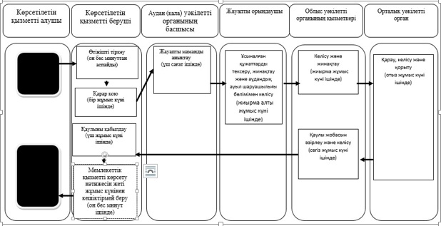

© 2012. Қазақстан Республикасы Әділет министрлігінің «Қазақстан Республикасының Заңнама және құқықтық ақпарат институты» ШЖҚ РМК

